# GUÍA DE CIENCIAS NATURALES

|  |  |  |
| --- | --- | --- |
| Nombre: | Curso: 8°A | Fecha: semana N° 30 |
| **¿QUÉ APRENDEREMOS?** | | |
| **Objetivo (s):** OA 12   * Identificar aportes y evidencias basadas en investigaciones, desde cada modelo atómico la evolución de la materia y descubrimiento de partículas sub atómicas: electrón, protón y neutrón. Valorar el proceso de desarrollo afectivo que aprecia de sí mismo y los demás | | |
| **Contenidos: El átomo** | | |
| **Habilidad: Identificar** | | |

¡Hoy comenzaremos a recordar lo que hemos realizado hasta ahora!

**¿Qué necesito saber?**



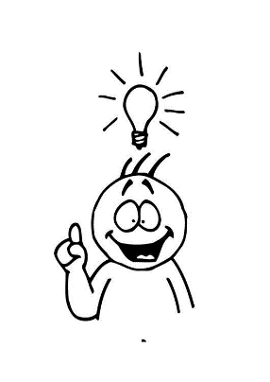

Necesito que leas muy bien cada instrucción y contestes muy tranquilo las preguntas.

Si te arrepientes de alguna respuesta, borra y corrige

****Marca la alternativa correcta. Recuerda que solo puedes una sola alternativa por cada pregunta

|  |  |
| --- | --- |
| 1.- Todo lo que nos rodea es:  a.- materia  b.- sustancia  c.- átomos | 2.- La materia está constituida de:  a.- elementos  b.- compuestos  c.- moléculas |
| 3.- Las moléculas están formadas de:  a.- sustancias  b.- átomos  c.- neutrones | 4.- Un átomo está formado de:  a.- Protones-neutrones  b.- Electrones-protones  c.- Protones-electrones-neutrones |
| 5.- Los protones son pequeñas partículas que se encuentran en el centro del átomo, estos tienen eléctricamente carga:  a.- Positiva  b.- Negativa  c.- Neutra | 6.- Los electrones son parte de un átomo, estas partículas se encuentran en:  a.- En el centro  b.- En la órbita  c.- En todas partes |
| 7.- El número atómico de un átomo representa:  a.- Los protones  b.- Los neutrones  c.- Los electrones | 8.- Para encontrar los neutrones de un átomo equilibrado eléctricamente lo encontramos realizando una resta entre:  a.- Electrones y número atómico  b.- Protones y número másico  c.- número másico y número atómico |